Міністерство освіти і науки України
Національний технічний університет України
«Київський політехнічний інститут імені Ігоря Сікорського»
Факультет інформатики та обчислювальної техніки
Кафедра обчислювальної техніки

Лабораторна робота №6
з дисципліни «Системне програмування» на тему
«Обчислення арифметичних виразів і трансцендентних функцій.
Використання команд співпроцесора ix87»

Виконав: Перевірив:
студент 2 курсу ФІОТ доц. Павлов В. Г.
групи ІМ-32
Токовенко Владислав Вікторович
номер у списку групи: 22

Київ 2025
Мета роботи
Вивчення команд Асемблера для арифметики з плаваючою комою і здобуття навичок виконання розрахунків з елементами масивів.

Порядок виконання роботи
1. Вивчити арифметичні команди з плаваючою комою [1].
2. Розробити програму на мові Асемблер, в якій згідно з індивідуальним варіантом завдання (табл. 1) виконуються обчислення значення арифметичного вираження із застосуванням команд співпроцесора ix87 з подальшим виведенням результату* у віконному інтерфейсі.
3. Для всіх варіантів передбачити завдання значень вхідних змінних у форматі double (DQ), проміжних результатів обчислень – у форматі long double (DT), а кінцевих - знову у форматі double.
4. Розрахунки (п. 2, 3) повторити в програмі для 5 значень змінних**, причому всі вхідні значення задати дійсними числами у вигляді одновимірних масивів.
5. Для перевірки правильності виконання розрахунків і результатів, що виводяться, заздалегідь виконати контрольні розрахунки. Проміжні і остаточні результати контрольних розрахунків з точністю не гірше точності розрахунків у комп'ютеру привести в звіті.
6. Виконати відладку програми шляхом порівняння розрахованих програмою результатів з контрольними прикладами. Лістинг розробленої програми і скріншоти розрахунків по всіх контрольних прикладах привести в звіті по лабораторній роботі.
7. Зробити висновки по лабораторній роботі

* Вхідні дані та результат у вікні виводу мають бути представлені у десяткової системі счислення.
** Значення змінних a, b, c та d повинні мати бути дійсними числами, не рівними 0 або 1, допустимими для обчислення трансцендентних функцій, а тригонометричні функції обчислюються від аргументів, заданих в радіанах.

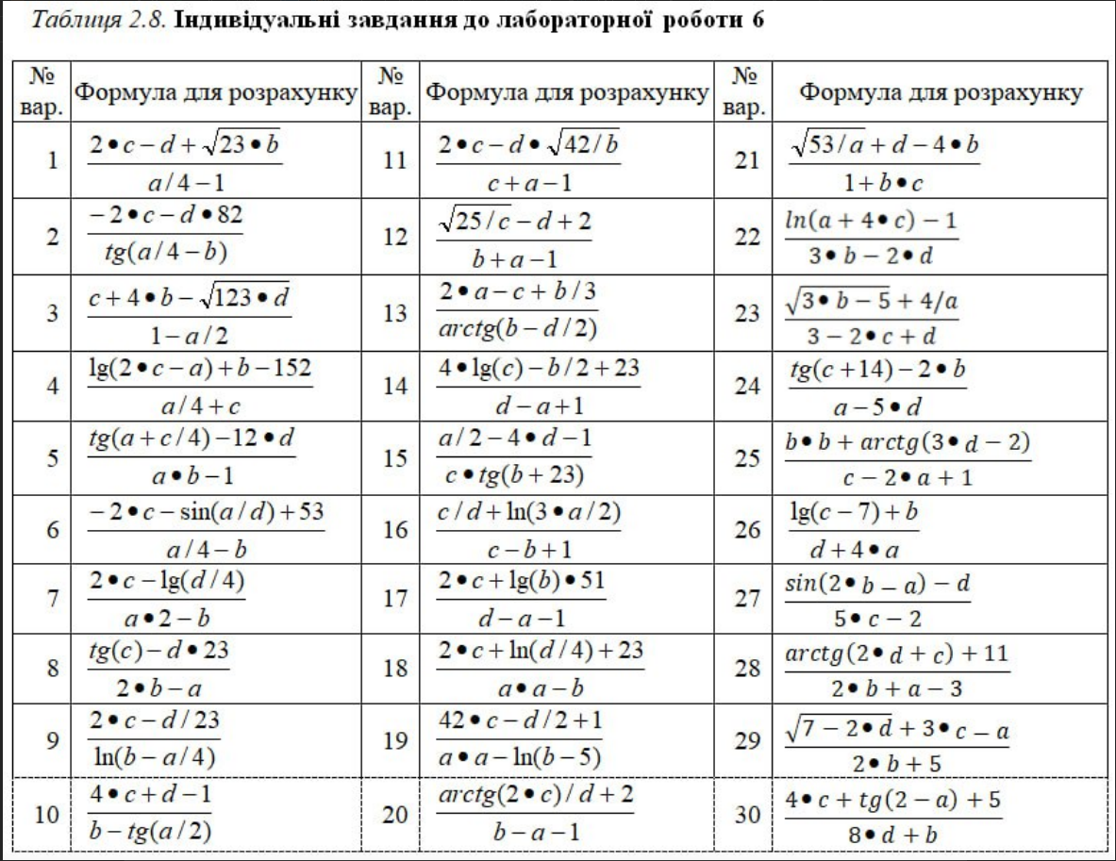
Варіант 22: (ln(a + 4*c) - 1) / (3*b - 2*d)

Хід роботи

1. Виконаємо контрольні розрахунки для кожного з 5 наборів даних:

Набір 1: a=2.5, b=1.2, c=0.8, d=0.4 (Чисельник +, Знаменник +)
Обчислення:
Чисельник:
ln(2.5 + 4*0.8) - 1 = ln(2.5 + 3.2) - 1= ln(5.7) - 1 ≈ 1.7404661748405045 – 1 = 0.7404661748405045
Знаменник:
3*1.2 – 2*0.4 = 3.6 – 0.8 = 2.8
Ділення: 0.7404661748405045 / 2.8 = 0.2644522053001802
Набір 2: a=1.5, b=3.5, c=2.6, d=6.3 (Чисельник +, Знаменник -)
Обчислення:
Чисельник:
ln(1.5 + 4*2.6) - 1 = ln(11.9) - 1 ≈ 2.4765384001174837 - 1 = 1.4765384001174837
Знаменник:
3*3.5 - 2*6.3 = 10.5 - 12.6 = -2.1
Ділення:
1.4765384001174837 / (-2.1) = -0.7031135238654684

Набір 3: a=0.5, b=2.5, c=0.1, d=0.6 (Чисельник -, Знаменник +)
Обчислення:
Чисельник:
ln(0.5 + 4*0.1) - 1 = ln(0.9) - 1 ≈ -0.1053605156578263 - 1 = -1.1053605156578263
Знаменник:
3*2.5 - 2*0.6 = 7.5 - 1.2 = 6.3
Ділення: = -1.1053605156578263 / 6.3 = -0.1754540501044168

Набір 4: a=0.2, b=0.7, c=0.3, d=5.5 (Чисельник -, Знаменник -)
Обчислення:
Чисельник:
ln(0.1 + 4*0.3) - 1 = ln(1.3) - 1 ≈ 0.262364264467491 - 1 = -0.7376357355325089
Знаменник:
3*0.7 – 2*5.5 = 2.1 – 11 = -8.9
Ділення:
-0.7376357355325089 / (-8.9) = 0.0828804197227538

Набір 5: a=7.5, b=2.2, c=9.6, d=3.3 (Ділення на 0)
Обчислення:
Чисельник:
ln(7.5 + 4*9.6) - 1 = ln(45.9) - 1 ≈ 3.8264651170664995 - 1 = 2.8264651170664995
Знаменник:
3*2.2 - 2*3.3 = 6.6 - 6.6 = 0
Результат: Помилка ділення на 0

Набір 5: a=-1.1, b=2.1, c=0.25, d=3.7 (Логарифм від числа <= 0)
Обчислення:
Чисельник:
ln(-1.1+ 4*0.25) - 1 = ln(-0.1) - 1 => неприпустиме значення для логарифма
Результат: Помилка знаходження логарифма від числа <= 0

2. Перевіримо роботу програми
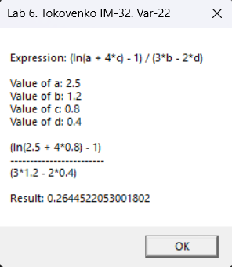
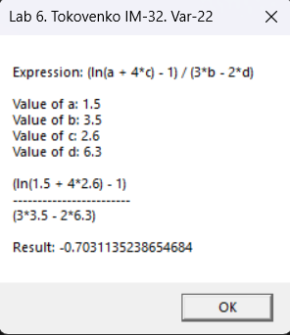
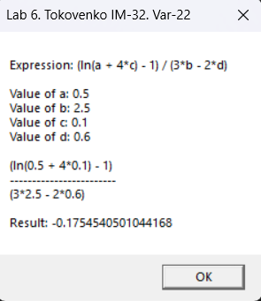
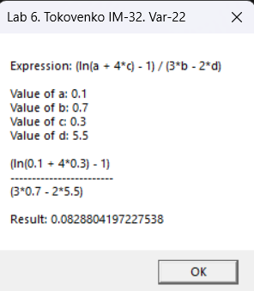
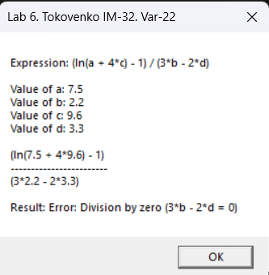
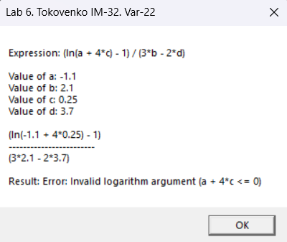
Отже, розрахунки повністю співпадають з результатами обчислення програми. З цього робимо висновок, що програма правильно працює для всіх випадків:
- Чисельник додатній, Знаменник додатній
- Чисельник додатній, Знаменник від’ємний
- Чисельник від’ємний, Знаменник додатній
- Чисельник від’ємний, Знаменник від’ємний
- Знаменник = 0 — виводиться повідомлення про помилку
- Логарифм від числа, що виходить за межі обчислення функції — виводиться повідомлення про помилку

Лістинг програми
.386
.model flat, stdcall
option casemap:none

include \masm32\include\windows.inc
include \masm32\include\masm32.inc
include \masm32\include\kernel32.inc
include \masm32\include\user32.inc
include \masm32\include\debug.inc

includelib \masm32\lib\masm32.lib
includelib \masm32\lib\kernel32.lib
includelib \masm32\lib\user32.lib
includelib \masm32\lib\debug.lib

.data?
kytaecVVTok32_outputBuffer db 2048 dup (?)
kytaecVVTok32_tempNumerator dt ? ; Проміжний результат чисельника (long double)
kytaecVVTok32_tempDenominator dt ? ; Проміжний результат знаменника (long double)
kytaecVVTok32_resultDouble dq ? ; Кінцевий результат (double)
kytaecVVTok32_denominatorValid dd ?
kytaecVVTok32_logValid dd ?

.data
kytaecVVTok32_inputA dq 2.5, 1.5, 0.5, 0.1, 7.5, -1.1
kytaecVVTok32_inputB dq 1.2, 3.5, 2.5, 0.7, 2.2, 2.1
kytaecVVTok32_inputC dq 0.8, 2.6, 0.1, 0.3, 9.6, 0.25
kytaecVVTok32_inputD dq 0.4, 6.3, 0.6, 5.5, 3.3, 3.7

kytaecVVTok32_windowTitle db "Lab 6. Tokovenko IM-32. Var-22", 0
kytaecVVTok32_messageFormat db "Expression: (ln(a + 4*c) - 1) / (3*b - 2*d)", 10, 10,
"Value of a: %s", 10,
"Value of b: %s", 10,
"Value of c: %s", 10,
"Value of d: %s", 10, 10,
"(ln(%s + 4*%s) - 1)", 10,
"------------------------", 10,
"(3*%s - 2*%s)", 10, 10,
"Result: %s", 0
kytaecVVTok32_zeroDenominatorMsg db "Error: Division by zero (3*b - 2*d = 0)", 0
kytaecVVTok32_logErrorMsg db "Error: Invalid logarithm argument (a + 4*c <= 0)", 0
kytaecVVTok32_bothErrorsMsg db "Error: Both division by zero and invalid logarithm", 0

kytaecVVTok32_iteration dd 0
kytaecVVTok32_strA db 64 dup(?)
kytaecVVTok32_strB db 64 dup(?)
kytaecVVTok32_strC db 64 dup(?)
kytaecVVTok32_strD db 64 dup(?)
kytaecVVTok32_strResult db 64 dup(?)

kytaecVVTok32_one real8 1.0
kytaecVVTok32_two real8 2.0
kytaecVVTok32_three real8 3.0
kytaecVVTok32_four real8 4.0
kytaecVVTok32_epsilon real8 1.0e-10

.code
start:
mov esi, [kytaecVVTok32_iteration]

calculationLoop:
finit
mov [kytaecVVTok32_denominatorValid], 1
mov [kytaecVVTok32_logValid], 1

; Обчислення знаменника (3*b - 2*d)
fld qword ptr [kytaecVVTok32_inputB + 8*esi]
fmul [kytaecVVTok32_three]
fld qword ptr [kytaecVVTok32_inputD + 8*esi]
fmul [kytaecVVTok32_two]
fsubp st(1), st(0)
fstp tbyte ptr [kytaecVVTok32_tempDenominator]

; Перевірка на нуль
fld tbyte ptr [kytaecVVTok32_tempDenominator]
fabs
fcomp [kytaecVVTok32_epsilon]
fstsw ax
sahf
jb denominator_zero

; Перевірка аргументу логарифма (a + 4*c)
fld qword ptr [kytaecVVTok32_inputC + 8*esi]
fmul [kytaecVVTok32_four]
fadd qword ptr [kytaecVVTok32_inputA + 8*esi]
ftst
fstsw ax
sahf
ja log_ok
mov [kytaecVVTok32_logValid], 0
jmp check_errors

denominator_zero:
mov [kytaecVVTok32_denominatorValid], 0
fstp st(0)
fld qword ptr [kytaecVVTok32_inputC + 8*esi]
fmul [kytaecVVTok32_four]
fadd qword ptr [kytaecVVTok32_inputA + 8*esi]
ftst
fstsw ax
sahf
ja check_errors
mov [kytaecVVTok32_logValid], 0
jmp check_errors

log_ok:
fld qword ptr [kytaecVVTok32_inputC + 8*esi]
fmul [kytaecVVTok32_four]
fadd qword ptr [kytaecVVTok32_inputA + 8*esi]
fldln2
fxch
fyl2x
fsub [kytaecVVTok32_one]
fstp tbyte ptr [kytaecVVTok32_tempNumerator]

fld tbyte ptr [kytaecVVTok32_tempNumerator]
fld tbyte ptr [kytaecVVTok32_tempDenominator]
fdivp st(1), st(0)
fstp qword ptr [kytaecVVTok32_resultDouble]

invoke FloatToStr2, [kytaecVVTok32_inputA + 8*esi], addr kytaecVVTok32_strA
invoke FloatToStr2, [kytaecVVTok32_inputB + 8*esi], addr kytaecVVTok32_strB
invoke FloatToStr2, [kytaecVVTok32_inputC + 8*esi], addr kytaecVVTok32_strC
invoke FloatToStr2, [kytaecVVTok32_inputD + 8*esi], addr kytaecVVTok32_strD
invoke FloatToStr2, [kytaecVVTok32_resultDouble], addr kytaecVVTok32_strResult

invoke wsprintf, addr kytaecVVTok32_outputBuffer, addr kytaecVVTok32_messageFormat,
addr kytaecVVTok32_strA, addr kytaecVVTok32_strB, addr kytaecVVTok32_strC, addr kytaecVVTok32_strD,
addr kytaecVVTok32_strA, addr kytaecVVTok32_strC,
addr kytaecVVTok32_strB, addr kytaecVVTok32_strD,
addr kytaecVVTok32_strResult

jmp showResult

check_errors:
finit
invoke FloatToStr2, [kytaecVVTok32_inputA + 8*esi], addr kytaecVVTok32_strA
invoke FloatToStr2, [kytaecVVTok32_inputB + 8*esi], addr kytaecVVTok32_strB
invoke FloatToStr2, [kytaecVVTok32_inputC + 8*esi], addr kytaecVVTok32_strC
invoke FloatToStr2, [kytaecVVTok32_inputD + 8*esi], addr kytaecVVTok32_strD

cmp [kytaecVVTok32_denominatorValid], 1
je log_error_only
cmp [kytaecVVTok32_logValid], 1
je denominator_error_only

invoke wsprintf, addr kytaecVVTok32_outputBuffer, addr kytaecVVTok32_messageFormat,
addr kytaecVVTok32_strA, addr kytaecVVTok32_strB, addr kytaecVVTok32_strC, addr kytaecVVTok32_strD,
addr kytaecVVTok32_strA, addr kytaecVVTok32_strC,
addr kytaecVVTok32_strB, addr kytaecVVTok32_strD,
addr kytaecVVTok32_bothErrorsMsg
jmp showResult

denominator_error_only:
invoke wsprintf, addr kytaecVVTok32_outputBuffer, addr kytaecVVTok32_messageFormat,
addr kytaecVVTok32_strA, addr kytaecVVTok32_strB, addr kytaecVVTok32_strC, addr kytaecVVTok32_strD,
addr kytaecVVTok32_strA, addr kytaecVVTok32_strC,
addr kytaecVVTok32_strB, addr kytaecVVTok32_strD,
addr kytaecVVTok32_zeroDenominatorMsg
jmp showResult

log_error_only:
invoke wsprintf, addr kytaecVVTok32_outputBuffer, addr kytaecVVTok32_messageFormat,
addr kytaecVVTok32_strA, addr kytaecVVTok32_strB, addr kytaecVVTok32_strC, addr kytaecVVTok32_strD,
addr kytaecVVTok32_strA, addr kytaecVVTok32_strC,
addr kytaecVVTok32_strB, addr kytaecVVTok32_strD,
addr kytaecVVTok32_logErrorMsg

showResult:
invoke MessageBox, 0, addr kytaecVVTok32_outputBuffer, addr kytaecVVTok32_windowTitle, MB_OK
inc esi
cmp esi, 6
jne calculationLoop
invoke ExitProcess, 0

end start
Висновок
У ході виконання лабораторної роботи №6 з дисципліни «Системне програмування» було досягнуто таких результатів:
- Вивчено команди співпроцесора ix87 для обчислень з плаваючою комою, зокрема арифметичні операції, логарифмічні функції та обробку помилок (ділення на нуль, невалідні аргументи функцій).
- Розроблено програму на мові Асемблер, яка обчислює значення виразу: (ln(a + 4*c) - 1) / (3*b – 2*d)
Програма коректно обробляє:
  - Різні комбінації значень чисельника та знаменника (додатні, від'ємні).
  - Помилки (ділення на нуль, невалідний аргумент логарифма).
  - Виводить проміжні та кінцеві результати у віконному інтерфейсі з підстановкою значень у формулу.
- Виконано контрольні розрахунки для 6 наборів вхідних даних. Результати програми повністю збігаються з ручними обчисленнями, що підтверджує її правильність.
- Закріплено навички роботи з масивами у форматі double (DQ) та проміжними результатами у форматі long double (DT).
- Реалізовано обробку помилок: виведення інформативних повідомлень про ділення на нуль та невалідний аргумент логарифма.

Підсумок:
Робота дозволила засвоїти принципи обчислень з плаваючою комою в Асемблері, роботу з масивами та віконним інтерфейсом (засобами MASM32). Отримані результати демонструють правильність реалізації алгоритму та ефективність використання команд співпроцесора для складних математичних операцій.

